**重庆市2021年初中学业水平暨高中招生考试**

**[机密]2021年6月12日16:30前**

**物理试题(B卷)（含答案）**

**(全卷共四个大题满分80分与化学共用 120分钟)**

**注意事项:**

**1.试题的答案书写在答题卡上，不得在试题卷上直接作答。**

**2. 作答前认真阅读答题卡上的注意事项。  
3. 考试结束，由监考人员将试题卷和答题卡一并收回。**

**4.全卷取g=I0N/kg. 水的密度ρ=1.0x10'kg/m3.**  
**一、选择题(本题共8个小题，每小题只有一个选项最符合题意， 每小题3分，共24分.)  
1、**下列数据与实际最接近的是( )

A.初中学生使用的课桌高度约为0.8m

B.声音在空气中的传播速度的为340km/s  
C.人体感觉到舒适的环境温度约为370C

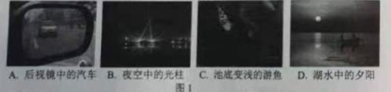D.通过普通家用电视机的电流约为500A  
2.如图1所示的光现象中可以用光的折射解释的是( )

A.后视镜中的汽车 B. 夜空中的光柱 C. 池底变浅的游鱼D.湖水中的夕阳

3.冬泳逐渐成为部分人们喜爱的锻炼方式，关于冬泳的情景下列描述正确的是( )

A.冬季湖面上方出现少量“白气”是液体汽化形成的  
  
B. 水易流动且没有固定形状说明水分子间没有作用力  
C. 人体在水中觉得寒冷主要是做功改变了人体的内能

D. 在有风时出水后感觉特别冷是由于体表水蒸发吸热

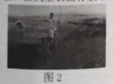4.下列关于电学知知识说法正确的是( )  
A.洗衣机使用三孔插座主要是为了防止雷击  
B.使用测电笔时人手必须接触笔尾的金属体  
C.验电器的金属箔片张开是因为带异种电荷  
D.家庭电路中空气开关跳闸定是发生短路  
  
5.如图2所示，2021年5月22日，“祝融号”火星车驶离着陆平台，在火星表面行驶了0.522m， 迈出了我国星际探测的重要一下列说法正确的是( )  
A.火星车停在静止的着陆平台上没有惯性  
B.火星车驶离中相对于着陆平台是静止的  
C.火星车设计有宽大的轮子可以减小压强  
D.火星车静止在火星表面时不受力的作用  
6. 小杨同学任细观察了一间普通教空的照明电路，每盏灯规格相同，每个开关都能控制两盏电灯且都能正常发光，图3所示的电路中符合要求的是（ ）

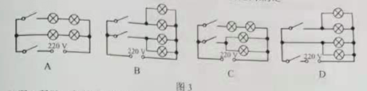

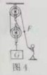7. 如图4所示，老师在课堂上用自制的清轮组提升重物，将质量为36kg的重物在5s内匀建提升1m.他对绳的拉力产为200N不计绳重和摩擦，下列判断正  
确的是（ ）  
A. 动滑轮的重力为20N  
B.拉力所做的功为200J  
C.拉力做功的功率为40W  
D.滑轮组的机械效率为90%

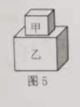  
  
  
8.如图5所示，质量分布均匀的甲，乙两个正方体叠放在水平地面上，甲放在乙的中央。若乙的边长是甲的2倍，甲对乙的压强与乙对地面的压强相等，将它们分别放入足够多的水中静止时上下表面都处于水平位置，正方体乙漂浮且有3/10的体积浸入水中，下列判断正确的是（ ）  
A.甲、乙的质量之比m甲:m乙=1：4  
B.甲、乙的密度之比ρ甲:ρz=3:8

C.甲、乙漫入水中的深度之比h甲:h乙=4:3  
D. 甲、乙在水中静止时所受浮力之比F甲.F乙=5：12  
  
**二、填空作图题(本题共6个小题，第14 小题作图2分，其余每空1分，共12分.)**  
9.中国的高铁已成为亮丽的“中国名片”。我们听见列车鸣笛声是通过__ 传播的:列车减速进站时动能___(选填“增大”“减小”或“不变")。  
  
10. 如图6所示，开关闭合后，闭合电路的 部分导体ab左右运动时电流计指针发生摆动，这是 现象，利用这个原理可以制成  (选填“发电机”或“电动机")。  
  
11. 如图7所示，浴室防滑垫正面有防滑气泡，反面有防滑吸盘。正面是通过增大接触面 ，反面是利用增大对地面的压力，这两种方法都是增大 力从而达到理想的防滑效果。

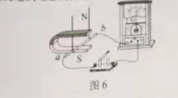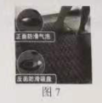

12. 如图8所示，电源电压为18V不变，定值电阻R1的阻值为30Ω，滑动变阻器R2标有“50Ω.0.5A"字样，电流表量程为0--0.6A.电压表量程为0--15V.只闭合开关S1时电流表的示数为0.45A.电压表的示数为____ V: 只闭合开关S2时，在保证元件安全的情况下移动滑片，电路的总电功率变化量是 **w**.

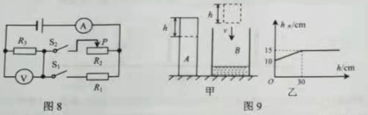

1. 如图9甲所示，质量分布均匀且不吸水的柱体A高70cm (ρA<ρ水). 足够高的圆柱形容器B底面积为300cm2、装有10cm深的水。若将A水平切去高度为h的部分，并将切去部分竖直缓慢放入B中，水的深度h水随切取高度h的变化关系如图9乙所示。柱体A的密度是 g/cm3; 当切去的高度h为某一值时，A剩余部分对水平桌面的压强和水对容器底部的压强相等，然后向B中缓慢加水，当加入水的质量为2200g时，水中柱体仍保持直立，水对容器底的压强为 Pa
2. 按要求完成下列作图:  
   (1)如图10所示，请在重心0处画出物体受到重力G的示意图。  
   (2)如图11所示，请画出相应的反射光线。

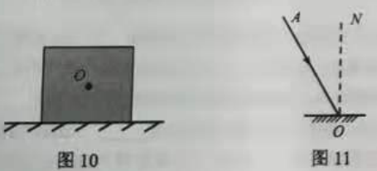

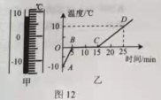**三、实验探究题(本题共3个小题，第15小题6分，第16小题8分，第17小题8分，共22分）  
15.**(1)小杜同学进行“探究冰熔化时温度的变化规律的实验，图12甲所示，此时温度计的示数为 0C图12乙是根据实验数据画出的图像，图像中(选“AB"“BC"或“CD")段表示冰的熔化过程:若实验中冰的质量为100g,它在AB段升温过程中吸收的热量为 J（C水 =21x103J(kg.0C)].

1. 在“探究凸透镜成像规律”的实验中，当光屏上有清晰的烛焰像时，蜡烛透镜光屏位置如图13所示，则光屏上的像应为倒立 (选填“放大、“缩小”或“等大")的实像，生活中的 （选“照相机”“放大镜”“投影仪”就是根据这一原理制成的:小琴同学用不透明的硬纸板挡住凸透镜的下半部分后  
   后，发现光屏上呈现的像是 (选填“完整”或“不完整”）

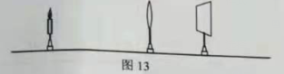

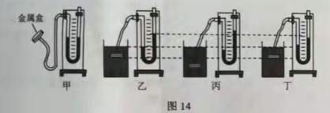16.2020年11月10日， “奋斗者”号在马里亚纳海沟成功坐底，创造了10909的中国载人深潜新纪录，标志着我国在载人深潜领域达到世界领先水平，这激发了小杨同学探究液体内部压强的兴趣，实验如图14所示。

(1)图甲是U形管压强计，金属盒上的橡皮膜应该选用 ，(选填“薄”或“厚")一些较好，从结构上看压强计 （选填“是”或“不是”）连通器。  
比较图乙、丙两次实验可知:同种液体内部压强随深度的增加而 ;比较乙，  
丁两次实验可初步判断:液体内部压强与液体密度____(选填" 有关"或“无关")。

1. 根据液体内部压强的规律可知，“奋斗者”号深潜到10000m时每平方米的舱体受到的海水压力为 N (取ρ海水=1.03x103 kg/m3).相当于质量

为 **t** 的物体受到的重力。  
(4)若图丁的实验中U形管左右两侧水面的高度差为5cm.则橡皮管内气体的压强与管外大气压之差为 Pa 在图乙的实验中，保持金属盒位置不变，在容器中加入适量清水与其均匀混合后(液体不溢出)。橡皮膜受到的液体压强将 (选填“变大"“变小”或“无法判断”)。

1. 小杨同学找到一温标有“2.5V"字样的小灯泡，其额定电功率已模糊不清，她选用图15所示器材测量额定电功率，电源电压恒为9V。  
   (1)图15甲所示的实验电路有2段导线未连接，请你用笔画线代榜导线将电路补面完整(要求:连线不交叉，滑片P向A端移动时灯泡发光变亮)。  
   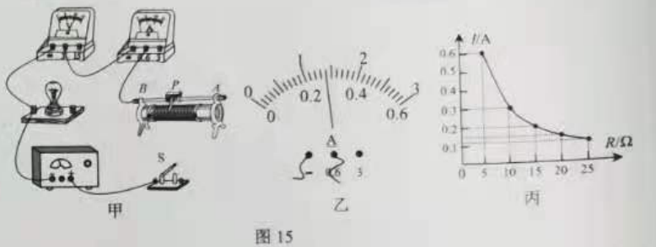
2. 小杨连接电路并检查后。将滑动变阻器的电阻调到最大。再闭合   
   缓慢移动滑片P.发现电流表示数有明显变化但电压表无示数。此故障的原因可能是灯泡 (选填“断路"或“短路”)，  
   (3)排除故障后，眼睛注视着电压表和灯泡，移动滑片P述次改变小灯液再端的电压，并将测得的数据记录在表一中。当电压表的示数为1.5V时应 (选填“A"或“B")端移动滑片P:当电压表的示数为2.5V时电流表的示数如图15乙所示，小灯泡的额定电功率为 w细心的小杨通过分析数据还发现通过小灯泡电流与两端的电压不成正比，其原因可能是

|  |  |  |  |  |  |
| --- | --- | --- | --- | --- | --- |
| 数据序号 | 1 | 2 | 3 | 4 | 5 |
| 电压U/V | 0.5 | 1.0 | 1.5 | 2.0 | 2.5 |
| 电流I/A | 0.16 | 0.20 | 0.22 | 0.25 |  |

（4）同组的小会同学在此基础上继续探究电流跟电阻的关系，她又增加了五个阻值分分别为5 Ω、 10 Ω、 15Ω、 20 Ω、 25Ω 的定值电阻，其余器材不变。用定值电阻分别更换甲中的小灯泡，通过实验得到如图丙所示的电流随定值电阻变化图像，则实验中所用滑动变限器的最大阳值至少是 ( 选填下列选项前的字母)  
A.20 Ω B.50 Ω C 100Ω D.200Ω  
**四、论述计算题(本题共3个小题，第18小题6分，第19小题8分，第20小题8分，**  
18. 如图16所示的电路中，电源电压为3V，电阻R2的电阻为30Ω，当开关s1闭合，s2断开时，电流的示数为0.3A,求：

1. 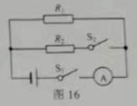电阻R1的值：
2. 当开关s1，s2闭合时，通电10s电阻R2产生的热量。

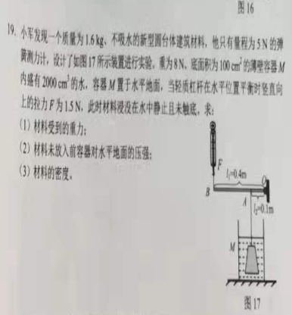  
19. 小军发现一个质量为1.6kg.不吸水的新型圆台体建筑材料，他只有量程为SN的弹簧测力计，设计了如图17所示装置进行实验。重为8N、底面积为100cm2的薄壁容器M内盛有2000cm3的水，容器M置于水平地面，当轻质杠杆在水平位置平衡时竖直向上的拉力F为1.5N,此时材料浸没在水中静止且未触底，求：  
(1)材料受到的重力:

1. 材料未放入前容器对水平地面的压强:  
   (3)材料的密度。

20.中国茶文化源远流长，如图18甲是某款工夫茶保温碟。电路原理如图18乙所示，电阻R1为发热体，他的额定电功率为22W且电阻不变，电流通过发热体加热底板使茶汤保温: L为电功率忽略不计的电源指示灯。求:  
(1)发热体正常工作时的电流:  
(2)当实际电压为198V时发热体工作100s消耗的电能:  
(3)为了适应不同品种茶汤的保温需求，小杨对电路进行重新设计(如图18丙)，移动滑片可以连续调节发热体的电功率，最低可调至额定功率的四分之一。若发热体产生的热量全部被茶汤吸收，该电路电能利用率的范围是多少。  
(电能利用率η=W发热体/W总）

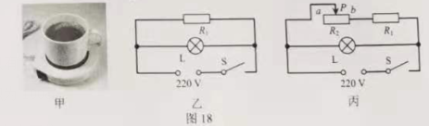

**重庆市2021年初中学业水平暨高中招生考试**

**物理试题(B卷)**

**仅供参考：（做答案，时间仓促，难免错漏，敬请谅解）**

**一、选择题(本题共8个小题，每小题只有一个选项最符合题意， 每小题3分，共24分.)**

|  |  |  |  |  |  |  |  |
| --- | --- | --- | --- | --- | --- | --- | --- |
| **1** | **2** | **3** | **4** | **5** | **6** | **7** | **8** |
| **A** | **C** | **D** | **B** | **C** | **B** | **D** | **C** |

1. **填空作图题(本题共6个小题，第14 小题作图2分，其余每空1分，共12分.)  
   9.空气 减小 10. 电磁感应 发电机 11.大气压 摩擦 12.4.5V 3.6w**

**13.0.5**g**/cm3.** 2400pa

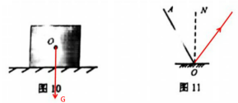14.

1. **实验探究题(本题共3个小题，第15小题6分，第16小题8分，第17小题8分，共22分）  
   15.(1)8 0C BC 2100J (2)缩小 照相机 完整**
2. **（1）薄 不是 （2）变大 有关 （3）1.03x108N  1.03x104 t (4)500Pa**

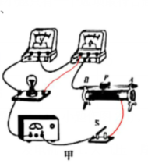**变大**

**17.（1）**

1. **开关 短路 （3）A 0.7W 小灯泡电阻随温度的升高而增加.（4）C**
2. **论述计算题(本题共3个小题，第18小题6分，第19小题8分，第20小题8分，  
   18 .解：（1）当开关s1闭合时，**

**R1=U/I=3V/0.3A=10Ω**

**(2)当开关s1，s2闭合时，**

**I2=U/R2=3V/30Ω=0.1A**

Q=I2Rt=（0.1A）2×30Ω×10s=3J

1. **解：(1)材料受到的重力:G=mg=1.6Kg×I0N/kg=16N**

**(2)V水=2000cm3=2x10-3m3**

**G水=ρgV水=1**.0x103kg/m3×I0N/kg×2x10-3m3=20N

F=G水＋G容=20N＋8N=28N

P=F/S=28N/1x10-2m2=2.8×103Pa

**(3)当轻质杠杆在水平位置平衡时:F1×L1=F2×L2**

**即：**F拉=F2=F1×L1/L2=1.5N×0.4m/0.1m=6N

F浮=G物－F拉=16N－6N=10N

V物=V排=F浮/ρ水g=10N/1.0x103kg/m3×I0N/kg=1x10-3m3

ρ=m/V物=1.6kg/1x10-3m3=1.6x103kg/m3

**20 .解：(1)发热体正常工作时的电流: I=P/U=22W/220V=0.1A**

**(2)R1=U2/P=(220v)2/22w=2200Ω**

**W=U实2t/R1=(198v)2×I00s/2200Ω=1782J**

**（3）*P*=*I*2*R ==1/4×22w/2200Ω=0.05A***

***P小*=UI=220V×0.05A=11W η=W发热体/W总=1/4×22W/11W[=50％**

**故：范围为：50％---100％**